全壳测试
全壳测试包含上电、镜频测试、灵敏度测试、极化测试、功率测试、断电几项，测试中包含的五个核心器件五个核心仪器：频谱分析仪、信号源、开关矩阵、直流电源、示波器。以下是连接示意图：
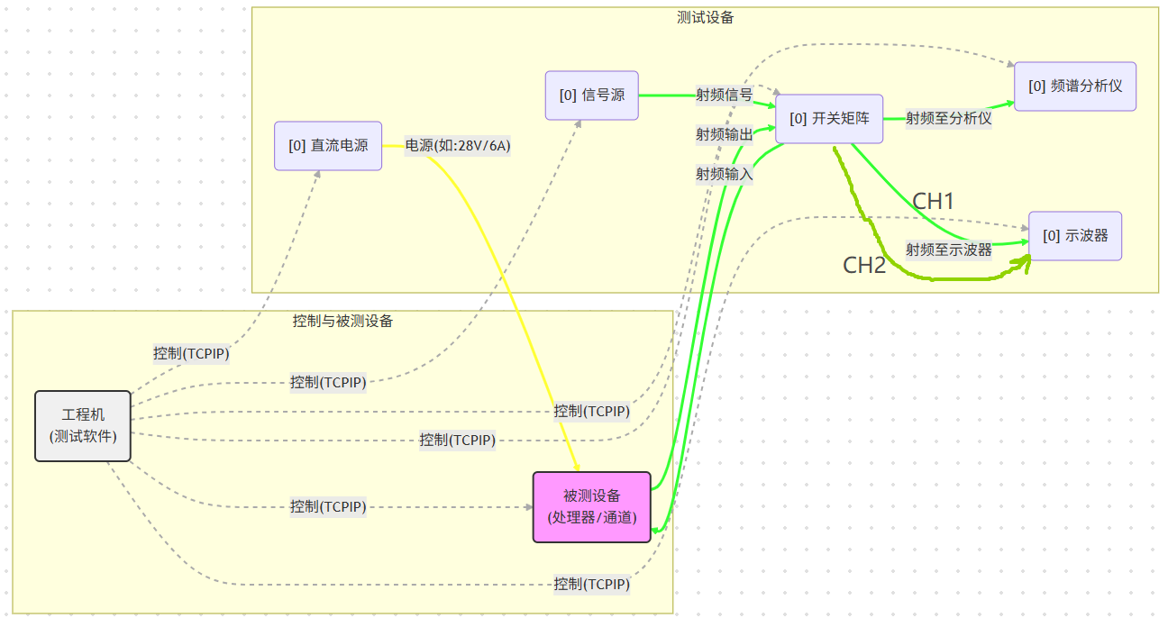
连接示意图

上电测试
- 直流电源与信号源与工程机通过 TCPIP 连接, 连接超时 2000ms。
- 信号源设置: 射频输出设置为 OFF。
- 直流电源设置: OCP 状态设置为 ON; OCP 电流设置为 12A; OVP 电压设置为 32V; 输出电流设置为 6A; 输出电压设置为 28V。
- 直流电源 射频输出设置为 ON, 整机上电, 等待 2000ms 。
- 测试仪循环查询 直流电源 电流, 并将实测值与待机电流限值 3.0A进行比较, 每次循环等待 100ms。
- 当测试次数达到 5或总时长达到 20 秒后, 停止监控, 将测试结果记录在表中。

镜频测试
- 直流电源连接电源，电源设置 28V@6A。信号源、频谱分析仪、开关矩阵 与工程机通过 TCPIP 连接。
- 频谱仪设置: Span: 500MHz, RBW: 3MHz, VBW: 3MHz, Sweeptime: 1ms; 信号源设置: 开启脉冲调制, 脉宽2us, 周期1ms。整机上电, 等待产品进入低功耗。
- 选择一个 SC 频段通道 (如 SC边), 软件自动配置开关矩阵。信号源功率设置为 -25dBm (基于 imagePowerSC 变量)。
- SC频段测试点 1 (2.7GHz): 1. 测试仪设置信号源频率为 2.7GHz。频谱仪设置中心频率 2.7GHz, 开启最大值保持 (MAXH), 等待 3s, 使用 Peak 观察信号最高点, 将功率 P1 记录在草稿中 (测量结果存入 imageSpectrumPower1)。 2. 信号源设置不变。频谱仪清除迹线 (WRITe), 设置中心频率为 3.84GHz (基于 imageSpectrumFreqSC[0] 变量), 开启最大值保持, 等待 3s, 使用 Peak 观察信号最高点, 将功率 P2 记录在草稿中 (测量结果存入 imageSpectrumPower2)。
- SC频段测试点 2 (6.2GHz): 1. 测试仪设置信号源频率为 6.2GHz (基于 SCStopFreq 变量)。频谱仪清除迹线, 设置中心频率 6.2GHz, 开启最大值保持, 等待 3s, 读取峰值功率 P1。 2. 信号源设置不变。频谱仪清除迹线, 设置中心频率为 5.04GHz (基于 imageSpectrumFreqSC[1] 变量), 开启最大值保持, 等待 3s, 读取峰值功率 P2。
- 选择一个 X 频段通道 (如 X边), 软件自动配置开关矩阵。信号源功率设置为 -40dBm (基于 imagePowerX 变量)。
- X频段测试点 1 (8GHz): 1. 测试仪设置信号源频率为 8GHz (基于 XStartFreq 变量)。频谱仪清除迹线, 设置中心频率 8GHz, 开启最大值保持, 等待 3s, 读取峰值功率 P1。 2. 信号源设置不变。频谱仪清除迹线, 设置中心频率为 9.44GHz (基于 imageSpectrumFreqX[0] 变量), 开启最大值保持, 等待 3s, 读取峰值功率 P2。
- X频段测试点 2 (12GHz): 1. 测试仪设置信号源频率为 12GHz (基于 XStopFreq 变量)。频谱仪清除迹线, 设置中心频率 12GHz, 开启最大值保持, 等待 3s, 读取峰值功率 P1。 2. 信号源设置不变。频谱仪清除迹线, 设置中心频率为 10.54GHz (基于 imageSpectrumFreqX[1] 变量), 开启最大值保持, 等待 3s, 读取峰值功率 P2。
- 测试软件自动计算 (P1 - P2), 得到镜频抑制比 (存入 imageRejection)。重复步骤 c) 至 h) 直到所有选定通道测试完毕。将所有镜频抑制比结果记录在表中。
- 测试完毕, 关闭信号源射频输出, 关闭脉冲调制, 频谱仪和信号源释放远程控制。

